Dobrý den,
potvrzujeme přijetí vaši objednávky.
Pěkný den.

Pracovnice zákaznického centra
Sodexo Benefity

Sodexo Pass Česká republika a.s., Černická 9-11, 301 33 Plzeň
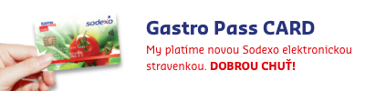

From: Kyllerová Jana [mailto:JKyllerova@osoud.sok.justice.cz]
Sent: Monday, January 02, 2017 10:54 AM
Subject: Objednávka stravenek

Dobrý den,

v příloze Vám zasíláme objednávku na stravenky.

S pozdravem

Kyllerová Jana
hospodářka Okresního soudu v Sokolově
377 86 7014

